УНИВЕРЗИТЕТ У БЕОГРАДУ
ФАКУЛТЕТ БЕЗБЕДНОСТИ
КАТЕДРА _____________________________________________
НАСЛОВ ДИПЛОМСКОГ РАДА

– ДИПЛОМСКИ РАД –

Ментор: | Студент:
Име и презиме ментора | Име и презиме студента
Звање ментора | Број индекса
Београд, година

САДРЖАЈ

1. Увод 4
2. Наслов првог нивоа 6
2.1. Наслов другог нивоа 6
2.1.1. Наслов трећег нивоа 6
3. Наслов првог нивоа 7
3.1. Наслов другог нивоа 8
3.1.1. Наслов трећег нивоа 8
4. Наслов првог нивоа 8
5. Закључак 8
Литература 8

Увод
Текст дипломског рада треба технички обрадити по угледу на текст овог упутства. Студенти могу писати текст дипломског рада директно у овом документу у којем су већ подешени сви аспекти који се налазе испод. Делове овог упутства који су обележени жутом бојом студент треба изменити у складу са сопственим дипломским радом.
Дипломски рад треба да садржи између 20 и 30 страница текста (без насловне странице, садржаја и списка литературе на крају) са маргинама постављеним на normal и центрирањем текста опцијом justify. Након насловне стране једна страна се намерно оставља празна. Броје се све странице од Садржаја до краја рада. Означавање странице бројем (пагинација) се исписује у доњем десном углу. У овом документу је скривена команда Section break (Next page) пре Садржаја која означава да бројање почиње од те странице, с тим што се број на првој страници не означава.Садржај се поставља аутоматски опцијом Table of Contents (References > Table of Contents) и аутоматски се мења тако што се десним кликом отвара мени на којем треба притиснути опцију Update field, па Update entire table.
Текст дипломског рада треба писати у фонту Book Antiqua. Величина писма основног текста треба да буде 12 типографских тачака (12pt). Проред основног текста треба да буде подешен на 1,5 ред (опција don`t add space between paragraphs of the same style остављена празна као на слици), и 6пт између пасуса. Почетак пасуса куцати од леве маргине, без увлачења (видети слике испод).
Наслове поглавља треба писати користећи опцију Heading. Наслови првог нивоа се означавају опцијом Heading 1, нумерисани су редним бројевима користећи опцију numbering, центрирани користећи опцију center, величина слова 12, bold. Наслови другог нивоа се означавају опцијом Heading 2, такође су величине слова 12, bold и italic, док се наслови трећег нивоа означавају опцијом Heading 3, такође величине слова 12, само italic (као што је наведено у даљем тексту).
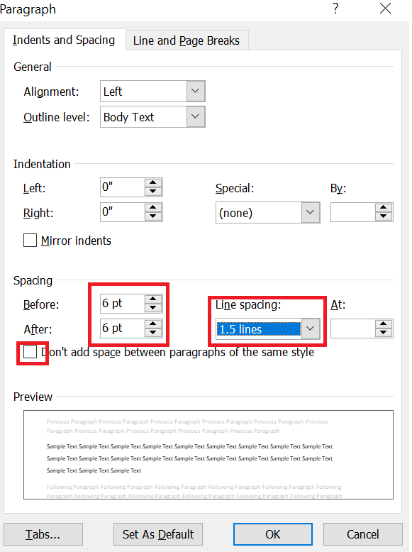
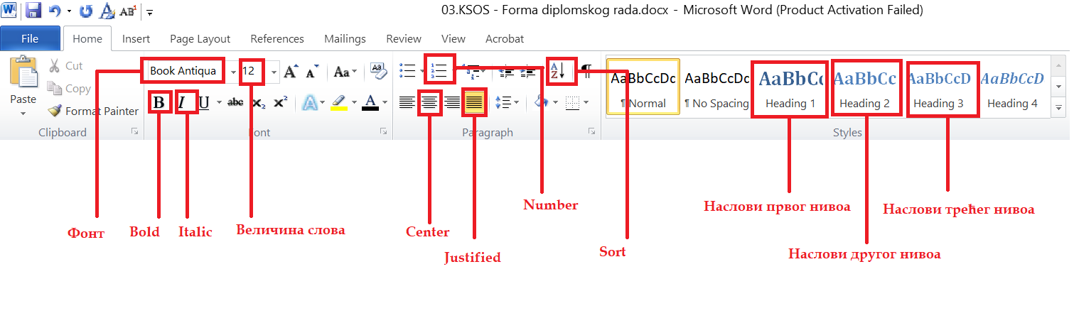

Наслов првог нивоа
Сваки наредни наслов првог нивоа мора отпочињати на новој страници, користећи опцију page break на крају претходног поглавља.

Наслов другог нивоа
Наслови другог нивоа нису нужно потребни у сваком поглављу и зависе од начина на који је студент, у договору са ментором, структуирао/ла дипломски рад. Они не отпочињу на новој страници већ се пишу у наставку текста. Између два поглавља треба ставити један ред размака.

Наслов трећег нивоа
Као и у претходном случају, наслови трећег нивоа нису нужно потребни у сваком поглављу и зависе од начина на који је студент, у договору са ментором, структуирао/ла дипломски рад. Они не отпочињу на новој страници већ се пишу у наставку текста. Између два поглавља треба ставити један ред размака.

Наслов првог нивоа
За навођење извора треба користити АPА систем који је објашњен у посебном документу који можете пронаћи на овом линку:
http://www.fb.bg.ac.rs/download/Footer/Uputstvo-za-citiranje-izvora-prema-APA-stilu.pdf
ПРЕ ПИСАЊА ДИПЛОМСКОГ РАДА ОБАВЕЗНО КОНСУЛТОВАТИ УПУТСТВО ЗА ЦИТИРАЊЕ ИЗВОРА ПРЕМА АПА СТИЛУ!

Укратко, постоје три основне врсте цитирања других радова:
- Изворно преношење (дословно цитирање, енг. quoting) је тачна репродукција (преписивање/копирање) речи које су написане у другом раду. Уколико је оригинални текст тешко преформулисати или је формулисан на такав начин да је потребно сачувати аутентичност, онда се тај део текста најчешће дословно цитира уз обавезно стављање знакова навода и броја странице са које је преузет. Извор из којег смо преузели део морамо навести и на самом крају рада у списку референци. Такве делове увек обавезно означити са наводницима „текст цитата“ (Петровић, 2012, стр. 155), са указивањем извора одмах након затворених наводника као у што је претходно наведено. У загради и у загради навести аутора/е, годину издања, и обавезно број странице са које је преузет текст.
- Парафразирање (препричавање, енг. paraphrasing) подразумева препричавање својим речима које је у истом обиму као и оригинална речиница. За разлику од директног цитирања, парафразирани текст се не пише у наводима и не означава се бројем странице на којој се оригинална реченица налази. Међутим, обавезно је да се потпуна идентификација парафразиране референце наведе на крају рада у списку коришћене литературе.
- Сажимање (резимирање, енг. summarizing) се односи на сажето представљање идеја или делова рада сопственим речима, при чему се сажети текст не означава наводницима, нити се наводи број страница.
Напомене (фусноте) користити једино уколико је потребно додатно објашњење у тексту. Фусноте се дају при дну стране у којој се налази коментарисани део текста. Могу садржати мање важне детаље, допунска објашњења, назнаке о коришћеним изворима (на пример научној грађи, приручницима) итд., али не могу бити замена за цитирану литературу.
Уколико један аутор има више коришћених извора из исте године неопходно је години издања придодати и мало слово којим се прецизније означава о којој је референци реч, нпр. (Brown, 2009а).. Истим словом треба означити референцу и у списку литературе

Наслов другог нивоа

Наслов трећег нивоа

Наслов првог нивоа
Слике, схеме, табеле и графикони треба да буду што је могуће ближе тексту где се спомињу. Самим тиме, ови елементи морају бити укратко објашњени у самом тексту и слика, схема, табела или графикон не може бити постављена ad hoc већ мора бити директно повезана са делом текста дипломског рада. То се може урадити на два начина:
- ...као што је приказано на Схеми 1
- ...текст дипломског рада (видети Слику 1)
Слике, схеме, табеле и графикони морају да буду нумерисане редом како се појављују у раду и морају имати наслов. Наслови се пишу у истом фонту са величином слова од 10 типографских тачака (10pt). Бројеви и наслови табела и графикона налазе се увек изнад табела. Бројеви и наслови слика и схема налазе се увек испод слика. Ако илустрација није изворни допринос аутора обавезно је навођење извора у АПА стилу
Пример када је изворни допринос аутора:
Табела 1. Наслов табеле треба увек писати изнад табеле.
Тврдње упитника | AS | SD
Образовање ... | 3,98 | 1,178
Знања ... | 4,21 | 1,178
У првих ... | 4,22 | 1,565

Пример када није изворни допринос аутора:
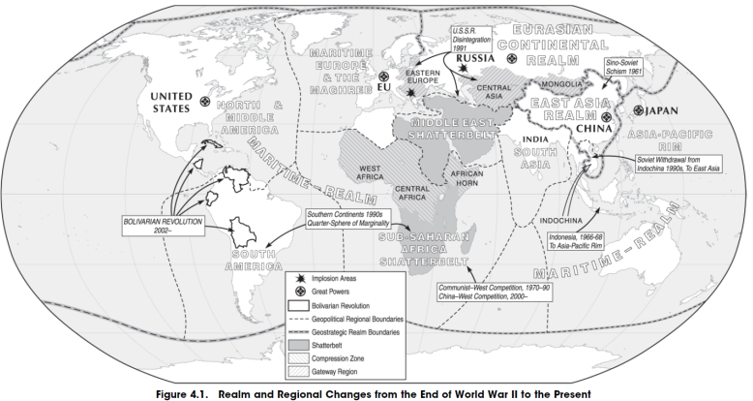
Слика 2: Структура светског геополитичког система од Другог светског рата до данас (Cohen, 2010)

Закључак

Литература
Литература треба бити поређана по азбучном реду користећи опцију Sort. За навођење извора треба користити АPА систем који је према већ поменутом документу који можете пронаћи на овом линку:
http://www.fb.bg.ac.rs/download/Footer/Uputstvo-za-citiranje-izvora-prema-APA-stilu.pdf

Литература се наводи без нумерисања, фонт 11pt, са другим редом увученим, као што је овде форматирано. Наводи се азбучним или абецедним редом, у складу са коришћеним писмом користећи опцију Sort. Наводе се искључиво они радови на које се аутор позивао у тексту.
Као и у случају навођења рефенци у тексту ако један аутор има више коришћених извора у једној години, малим словом треба означити њихов редослед у листи литературе, са истоветним малим словом.
Пример навођења литературе према АPА стилу (књига, чланак, поглавље у књизи или зборнику радова на енглеском језику):
Ainsworth, M. D. S., Blehar, M. C., Waters, E., & Wall, S. (1978). Patterns of attachment: A psychological study of the strange situation. Hillsdale, NJ: Erlbaum.
Arthur, M. B., Khapova, S. N., & Wilderom, C. P. M. (2005). Career success in a boundaryless career world. Journal of Organizational Behaviour, 26(2), 177–202.
Abelson, R. P., & Prentice, D. A. (1989). Beliefs as possessions: A functional perspective. In A. R. Pratkanis, S. J. Breckler, & A. G. Greenwald (Eds.), Attitude structure and function (str. 361–381). Hillsdale, NJ: Lawrence.
Пример навођења литературе према АPА стилу (књига, чланак, поглавље у књизи или зборнику радова на српском језику):
Младеновић, М., Иваниш, Ж. и Јефтић, З. (2016). Политички системи у савременој међународној заједници. Београд: Факултет безбедности.
Кордић, Б. и Бабић, Л. (2015). Тамна страна личности и психолошка помоћ у кризи. Војно дело, 67(4), 108-120.
Бановић, Б. и Илић, А. (2012). Улога медија у решавању проблема безбедносних ризика у школама. У Б. Кордић, А. Ковачевић и Б. Бановић (ур.), Реаговање на безбедносне ризике у образовно-васпитним установама (стр. 139-152). Београд: Факултет безбедности.

И З Ј А В А О А К А Д Е М С К О Ј Ч Е С Т И Т О С Т И

Изјављујем да сам у приложеном раду поштовао/ла сва правила о академској честитости.
Овај писани рад резултат је искључиво мог личног рада, темељи се на мојим истражиањима и ослања се на наведену литературу.

У Београду, дана ______________________ године.

Потпис студента:

______________________________________

